Химия гр 401 11 июня 2020 преподаватель Феофанова А.А.
Урок 81-82 Жиры. Строение, превращение в организме. Применение жиров.
Определение
Жиры (триглицериды) — природные органические соединения, представляющие собой полные сложные эфиры трехатомного спирта глицерина и одноосновных высших или средних жирных (предельных) кислот.
Жидкие жиры растительного происхождения называются маслами и представляют собой сложные эфиры глицерина и высших непредельных кислот .
Жиры являются главной составной частью животных жиров и растительных масел, присутствуют во всех животных и многих растительных тканях, особенно в семенах масличных культур (подсолнечника, оливы, всех орехов), входят в состав клеточных мембран и обеспечивают энергетический баланс в живых организмах. Для человека и многих животных являются одним из основных питательных компонентов.
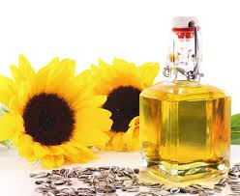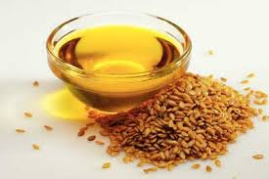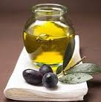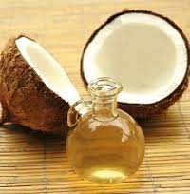
Животные жиры при нормальных условиях - твердые вещества, имеющие невысокие температуры плавления. Животные жиры входят не только в состав жировой ткани, но также в больших количествах присутствуют в молоке и молочных продуктах (твороге, сметане, сыре, сливочном масле).
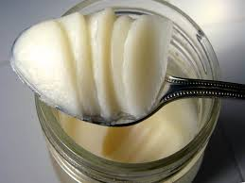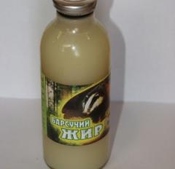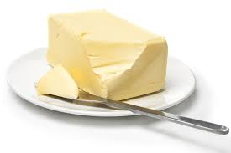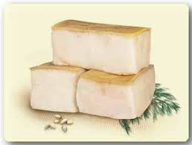

Строение жиров
Запомнить! Природные жиры содержат в своём составе три кислотных радикала (одинаковых или разных), имеющих неразветвлённую структуру и, как правило, чётное число атомов углерода.

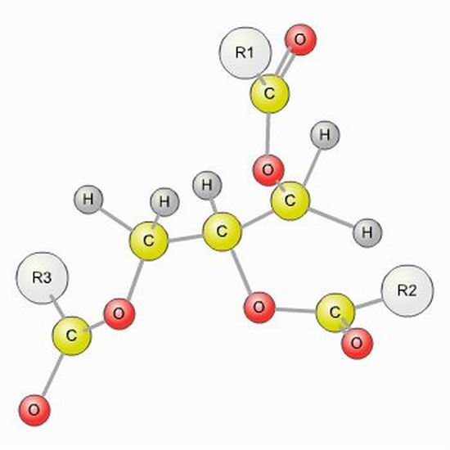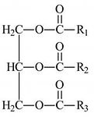
Природные жиры чаще всего содержат следующие жирные кислоты:
1. Предельные (насыщенные):
- стеариновая (C17H35COOH)
- маргариновая (C16H33COOH)
- пальмитиновая (C15H31COOH)
- капроновая (C5H11COOH)
- масляная (C3H7COOH)
2. Непредельные (ненасыщенные) алкеновые:
- пальмитолеиновая (C15H29COOH),
- олеиновая (CC17H33COOH)
3. Непредельные алкадиеновые кислоты:
- линолевая (C17H31COOH)
4. Непредельные алкатриеновые кислоты:
- линоленовая ($C_{17}H_{29}COOH$)
Растительные масла, характеризующиеся большим содержанием полиненасыщенных жирных кислот (льняное, конопляное, маковое, тунговое масло), известны под названием высыхающих масел, так как под действием кислорода воздуха они полимеризуются и затвердевают.

Номенклатура жиров
Номенклатура жиров довольно сложная. По систематической номенклатуре их называют триацилглицеринами. Для названия ацилов (остатков карбоновых кислот) используется суффикс "-оил". Например: 1,3- диолеоил - 2 - стеароилглицерин.
В номенклатуре жиров также используются более простые тривиальные названия.

Определение
Если в состав молекулы жира входят глицерин и три одинаковых остатка какой-то одной карбоновой кислоты, то такие жиры называют моноацидными, или простыми триацилглицеринами.
В этом случае название молекулы жира образуется из названия жирной кислоты с указанием количества ее остатков в молекуле. Например, моноацидный жир, образованный из трех молекул стеариновой кислоты, называется тристеарин, образованный из пальмитиновой кислоты - трипальмитин, а из олеиновой кислоты - триолеин.
Определение
Если в состав молекулы жира входят остатки различных жирных кислот, то такой жир называется гетероацидным.
Гетероацидний жир может содержать или все три разных остатка жирных кислот, или два одинаковых остатка жирных кислот. Согласно этому образуется и название. Например, стеаропальмитоолеин или дистеаропальмитин.

Физические свойства
Жиры и масла хорошо растворяются в органических растворителях — бензоле, хлороформе, эфире, сероуглероде, петролейном эфире, горячем спирте (в холодном — труднее), ацетоне и не растворяются в воде. При опадании в воду они образуют два несмешивающихся слоя, причем поскольку плотность масел меньше плотности воды, то масло всегда будет в верхнем слое.
Жиры и масла гидрофобны, то есть не смачиваются водой, но при попадании на водную поверхность с неограниченной площадью (например, в реку или озеро), образуют на поверхности тонкую пленку, что обусловлено наличием сил поверхностного натяжения. При добавлении к жирам, находящимся в воде, поверхностно-активных веществ (ПАВ) — детергентов они способны образовывать стойкие гетерогенные системы - жировые эмульсии. Это свойство используется для приготовления мазей и кремов. Масла при взбивании с водой также способны образовывать эмульсии, примером такой гетерогенной системы является майонез.

Химические свойства жиров
Нейтральные жиры вступают во все химические реакции, свойственные сложным эфирам (продуктам замещения атомов водорода в ОН-группах минеральных или карбоновых кислот).
1. Жиры вступают в реакцию омыления (гидролиза), в результате которой из триглицеридов образуются глицерин и жирные кислоты. Омыление жиров может происходить как при каталитическом гидролизе, так и при действии на жиры кислот или щелочей. При щелочном гидролизе образуются мыла (подробно см. тему "Мыла")
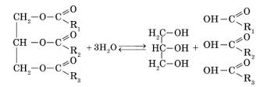
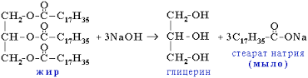
2. Присоединение по двойным связям. Для получения из растительных масел жиров более твердой консистенции, использующихся в качестве жировой основы при производстве маргаринов, применяется гидрогенизация (гидрирование), т.е. насыщение молекул этих масел водородом.
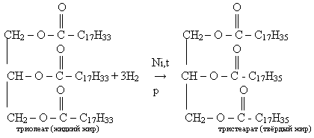
3. При хранении, особенно на свету и при свободном доступе воздуха, жиры приобретают неприятный вкус — прогоркают. Установлено, что в прогоркании жиров главную роль играет химический процесс - окисление ненасыщенных жирных кислот кислородом воздуха. Получающиеся при этом перекиси разлагаются с образованием альдегидов.
Прогоркание может быть обусловлено и биохимическими процессами, протекающими под воздействием содержащихся в белках ферментов (липаз), при этом происходит гидролиз жиров и образование свободных жирных и ненасыщенных жирных кислот, которые окисляются затем до β-кетокислот (так называемое кетонное прогоркание жиров).
Лабораторная работа по химии "Свойства жиров и углеводов"
Цель: изучить свойства жиров и углеводов.
Опыт 1. Взаимодействие жиров с водой
В пробирку налейте по 1 мл дистиллированной воды и добавьте 2-3 капли подсолнечного масла.
Встряхните содержимое пробирки.
Отметьте наблюдения

Опыт 2. Обнаружение жиров в составе растительного масла
Несколько капель растительного масла нанесите на фильтровальную бумагу.
Что наблюдаете? Запишите наблюдения.
Домашнее задание.
Записать конспект. Записать выводы к лабораторной работе

